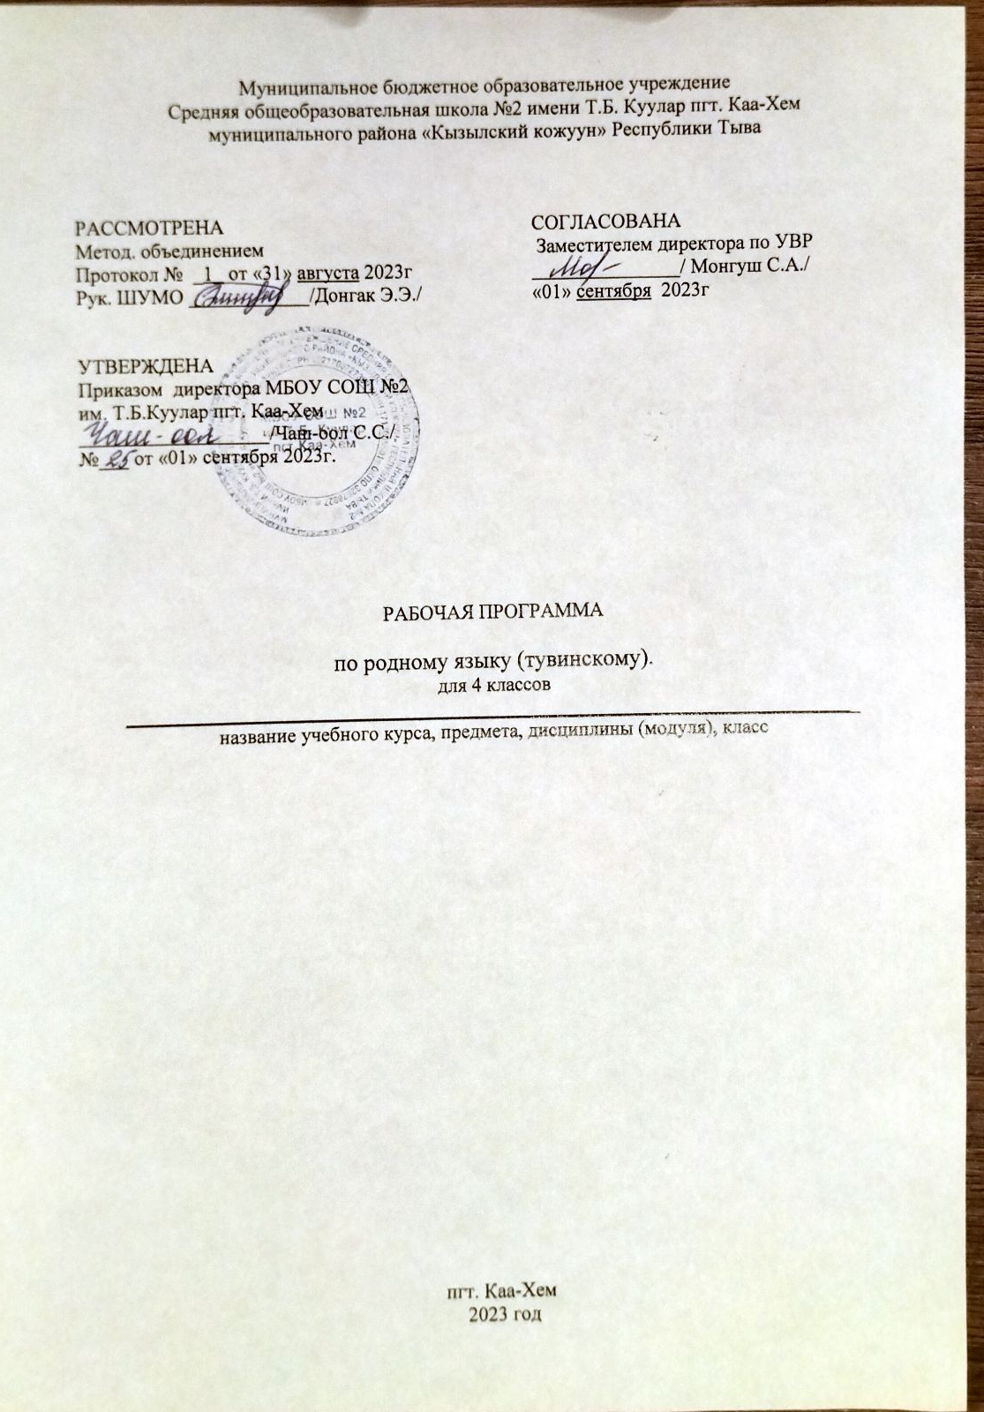
Тайылбыр бижик
4-кү класска “Тыва дыл” эртеминин программазын Тыва Республиканың өөредилге болгаш эртем яамызының сүмелээни 2020 чылда А.К. Ойдан-оолдун, А.М.Белек-Байырнын, Л.Х.Ооржактың парлаттынган номунга дууштур тургускан.
Базистиг өөредилге планында тыва дылды өөрениринге 2 шакты берип турар, чылда 68 шак.

Эге школаны доозуп турар ɵɵреникчилерниң белеткелинге негелделер
Личностуг:
-Тɵрээн дылывыс харылзажырынын база мээ-медереливистиң шынарын кɵргүзериниң кол чепсээ;
- Тɵрээн дыл национал культуравыстың кол болуушкуну;
- Сагыш-сеткилди, бодалдарны илередиринге дылдың бай-байлаан, уран-чечен аргаларын чɵптүг ажыглап билири;
- Тɵрээн дылын улаштыр ɵɵрениринге сонуургалын оттурары;
- Аас болгаш бижимел чугаага дылдың уран-чечен аргаларын чедимчелиг ажыглап билири.
-Тɵрээн дылын сайзырадырынга. ону кадагалап арттырарынга ɵɵреникчиниң бот киржилгези;
- Аас чугаага дылдың уран-чечен аргаларын эстетиктиг талазынче угландырары.
Предметтиг:
- ɵɵренген чугаа кезектерин адап билири;
- сɵстүн уткалыг кезектерин (дɵстен аңгыда) аңгылап билири;
- практика кырынга билиглерин ажыглап билири;
- үннер болгапш үжүктерни, ажык болгаш ажык эвес үннерни;
- кыска, узадыр база ɵк-биле адаар ажык үннерни, күштүг база кошкак эжеш болгаш эжеш эвес (дүлей болгаш ыыткыр) ажык эвес үннерни;
- ажык эвес үннернин дүлей болгаш ыыткырын;
- чуве аттарын, демдек аттарын, кылыг сɵстерин, сан аттарын (түң болгаш дугаар), арынның ат оруннарын;
- эвилелдер болгаш артынчыларны;
- дазыл, чогаадылга болгаш ɵскертилге кожумактарын;
- домактың чугула кежигүннерин (кол сɵс биле сɵглекчини), ийиги черге кежигүннерин (аңгылавайн);
- чаңгыс аймак кежигүннерлиг бɵдүүн домактарны;
- очулга болгаш тайылбыр словарьларны;
- ийи составтыг бɵдүүн домактарның чижектерин;
- уругларга билдингир чогаалдарның аттарын;
- чугаалаар сорулгазының аайы-биле домактарны үн аянын барымдаалап аңгылаарын;
- чүве аттарын тургузуунун аайы-биле сайгарары (хɵйнүң санының болгаш падеж кожумактарын аңгылаары);
- бɵдүүн домактарда кол сɵс болгаш сɵглекчини, сɵс каттыжыышкыннарын база чаңгыс аймак кежигүннерни тодарадыры;
- ɵɵренгени орфограммалар болгаш пунктограммалар кирген 75-80 хире сɵстүг сɵзүглелди дыңнап тургаш, тода бижиири;
- домак эгезинге база хуу аттарга улуг үжүктү бижиири;
- сɵс иштинге ажык эвес үннерниң үжиүктерин дакпырлап бижиири;
- сɵс эгезинге т-д, п-б бижиири;
- чаңчыл ёзугаар дүлей т бижиир сɵстерни;
- -дыр, -дир, -тыр, -тир, -ла, -ле … дээн чижектиг артынчыларның шын бижилгези;
- дефистеп бижиир нарын сɵстерни;
- домак сɵɵлүнге улуг сек, айтырыг болгаш кыйгырыг демдектерин салыры;
- чаңгыс аймак кежигүннерни чартык сек-биле аңгылаары;
- минутада 100 хире сɵстүг сɵзүглелди шын, тода медерелдиг номчууру;
- сɵзүглелче айтырыглар салып билири;
- сɵзүглелди уткалыг кезектерге чарары база бɵдүүн план тургузары;
- план ёзугаар сɵзүглелдин утказын дамчыдары (чугаалаары);
- номчаан чогаалының дугайында чугаалап билири;
- очулга болгаш тайылбыр словарьны ажыглап билири.
- Метапредметтиг
Регулятивтиг
- - ɵɵренип турар эртеминиң тема, бɵлүк аайы-биле кол сорулгаларын, утказын угаап билири;
- - башкының удуртулгазы-биле бердинген даалгаларны күүседип ɵɵренири;
- -бот хыналданы, удур-дедир хыналданы болгаш орфографтыг, пунктуациалыг частырыгларны тып билирин боттандырар.
- -ɵɵренген темазынга алган билиглерин түңнеп болгаш үнелеп билирин боттандырары;
- - аас болгаш бижимел чугааны дылдың негелдери-биле чогуур үезинде практика кырынга ɵскертип болгаш ажыглап билири.
Билиглиг
- - ɵɵредилге даалгаларын күүседип турар үеде херек ужурлуг медээлерни немелде номнар, статьялар болгаш энциклопедиялардан тып билири;
- -бодунуң назы-харынга дүүштүр янзы-бүрү словарьларга, справочниктерге даянып билири;
- -дылдың негелдерин күүседирде янзы-бүрү схемаларны, модельдерни, символ- демдектерни ажыглап билири;
- -белен таблицаларны, схемаларны, сɵзүглелдерни немээри;
- -дылдың адырлары: үн, үжүк, сɵс тургузуу, чугаа кезээ, домак кежигүнү, бɵдүүн домак дугайында алган билиглерин деңнеп, бɵлүктеп, тып, ажыглап билири;
- -алган билиглерин план болгаш таблица дузазы-биле системажыдып, бɵлүктеп, түңнеп билири;
- - сɵсте орфограммаларны янзы-бүрү аргалар-биле хынап билири;
- - номчаан сɵзүглелдериниң кол утказын ылгап үндүрери;
- - бодунуң чугаазын тода болгаш билдингир кылдыр дыңнакчыга дамчыдып билири;
- - библиотека болгаш Интернет дузазы-биле херек билиглерни тып, ажыглап билири;
- - аас болгаш бижимел чугааны шын болгаш медерелдии-биле тургузуп билири;
- - болуушкуннарны логиктиг (бодамчалыг) сайгарылгага даянып дамчыдып билири;
- - алган медээлерни сайгарып, критикалап билири.
Коммуникативтиг
- - аас чугаага диологту ажыглап билири;
- - аңгы-аңгы бодалдарны ɵɵренип, сайгарып билири болгаш чаңгыс аай түңнелге келиринге ɵɵредири;
- - бот туружун болгаш бодалын быжыглап чаңчыгары;
- - билдинмес чүүлдеринге айтырыгларны салып билири;
- - коммуникативтиг сорулгаларны шиитпирлээринге дылдың аргаларын чедимчелиг ажыглаары;
- - коммуникативтиг сорулгаларны дыңнакчыга тода, дорт, дес-дараалашкаа-биле медеглеп чедирери;
- -удур-дедир хыналда үезинде бот-боттарынга дузаны үезинде чедирип билири болгаш коммуникативтиг сорулгаларны шиитпирлээринге дылдың аргаларын чедимчелиг ажыглаары.

Бөлүктер аайы-биле темалыг үлээшкин

№ | Тема | Шагы | Практиктиг кезээ
1 | Ниити катаптаашкын. Сөзүглел. Домак. Сөс. Слог. Үн, үжүк.” | 1
2 | Фонетика. Үннер болгаш үжүктер. Слог. | 6
3 | Сөзүглел.Сөс катыжыышкыны. | 4
4 | Домак. | 10
5 | Сөс тургузуу. Кожумактар. | 7
6 | Чүве ады. | 9
7 | Демдек ады. | 6
8 | Сан ады. | 2
9 | Ат орну. | 4
10 | Кылыг сөзү. | 8
11 | Наречие. | 1
12 | Чыл төнчүзүнде ниити катаптаашкыннар. | 9
 | Бүдүн чылда | 68

Тематиктиг планнаашкын.

№ | Кичээлдиң темазы |  | Хүнү
№ |  |  | план | Факт
1-ги чартык чыл. 1 улдуң
Ниити катаптаашкын. Сөзүглел. Домак. Сөс. Слог. Үн, үжүк. (1 шак)
ЦОР: https://multiurok.ru/files/domak-medee-aityryg-kyigyryg-domaktary.html
1 | Домак.
Фонетика. Үннер болгаш үжүктер. Слог. (6 шак)
ЦОР: https://edudocs.info/testy-4-klass-tyva-dyl.html
https://infourok.ru/testy._4_klass._tyva_dyl-382364.htm
https://edufiles.net/51677
2 | Үннер болгаш үжүктер. Слог
3 | Ажык эвес үннерни дакпырлап бижиири.
4 | Күштүг болгаш кошкак ажык эвес үннер.
5 | Домак. Медээ, айтырыг, кыйгырыг, алгы домактары.
6 | Киирилде диктант.
7 | Частырыглар –биле ажыл. Катаптаашкын
Сөзүглел.Сөс катыжыышкыны. (4 шак)
ЦОР: https://infourok.ru/toozhuushkun-sozuglelin-turguzup-oorediri-1096234.html
https://schoolfiles.net/1150993
8 | Сөзүглел.Сөс катыжыышкыны.
9 | Сөзүглел.Сөзүглелдиң темазы, идеязы, хевирлери.
10 | Сөзүглелдиң планы. Чугаа сайзырадылгазы. Эдертиг.
11 | Частырыглар-биле ажыл.
Домак. (10 шак)
ЦОР: https://nsportal.ru/nachalnaya-shkola/dlya-kompleksov-detskii-sad-nachalnaya-shkola/2019/08/27/otkrytye-uroki
https://multiurok.ru/files/domak-medee-aityryg-kyigyryg-domaktary.html
12 | Бөдүүн домак.
13 | Нарын домак.
14 | Чангыс аймак кежигүннерлиг домактар
15 | Чангыс аймак кежигүннернин холбажыр аргалары.
16 | Чангыс аймак кежигүннернин холбажыр аргалары.
17 | Дорт чугаалыг домактар.
18 | Диалог.
19 | Адалга.
20 | Диктант
21 | Частырыглар-биле ажыл.
Сөс тургузуу. Кожумактар. (7 шак)
ЦОР: https://nsportal.ru/shkola/rodnoy-yazyk-i-literatura/library/2019/02/16/azhyk-kicheeldin-temazy-sos-chogaadylgazy
https://infourok.ru/prezentaciya-sostun-truguzaa-dazil-kozhumak-902169.html

22 | Сөс тургузуу. Кожумактар.
23 | Чогаадылга кожумактары.
24 | Өскертилге кожумактары.
25 | Өскертилге кожумактары.
26 | Дефистеп бижиир нарын сөстер.
27 | Сөс тургузуу. Дазыл.
28 | Чугаа сайзырадылгазы. Чогаадыг
29 | Частырыглар-биле ажыл.
Чүве ады. (9 шак)
ЦОР: https://educontest.net/ru/3562371/тыва-дылга-ажык-кичеел/
https://kopilkaurokov.ru/nachalniyeKlassi/presentacii/standarttargha-duushtur-tyva-dyl-choghaal-kicheeldierinin-turghuzuu
https://for-teacher.ru/edu/nachalnye_klassy/doc-asze47e.html
30 | Чүве адының утказы болгаш харыылаар айтырыглары. Падежтерге өскерлири. Чаңгыстын саны.
31 | Адаарының падежи. Хамаарыштырарының падежи.
32 | Бээриниң падежи. Онаарының падежи.
33 | Турарының падежи. Yнериниң падежи.
34 | Углаарынын падежи.
35 | Диктант «Туристер»
36 | Частырыглар-биле ажыл. Хөйнун санында чүве аттарынын падежтерге өскерлири.
37 | Чүве адынын хамаарылга хевири.
38 | Орус дылдан үлегерлеп алган сөстерниң падежтерге өскерлири.
Демдек ады. (6 шак)
ЦОР: https://nsportal.ru/nachalnaya-shkola/raznoe/2021/02/11/tyva-dylga-kicheel
https://znanio.ru/media/prezentatsiya_uroka_po_rodnomu_yazyku_4_klass-255756
https://azclip.net/rev/тыва+дыл+4+класс/
39 | Демдек адынын утказы болгаш харыылаар айтырыглары.
40 | Чугаа сайзырадылгазы. Эдертиг
41 | Частырыглар-биле ажыл. Демдек аттарынын чүве аттары-биле холбаазы.
42 | Укталбаан болгаш укталган демдек аттары.
43 | Хыналда диктант
44 | Частырыглар-биле ажыл. Удурланышкак болгаш чоок уткалыг демдек аттары.
Сан ады. (2 шак)
ЦОР: https://infourok.ru/urok-po-tuvinskomu-yaziku-na-temu-t-bolgash-dugaar-san-attari-1086944.html
https://nsportal.ru/nachalnaya-shkola/matematika/2019/02/09/tyva-dylga-kicheel-san-ady-oon-uzhur-utkazy
45 | Сан адынын утказы болгаш айтырыглары. Түң болгаш дугаар сан аттары.
46 | Словарлыг диктант
Ат орну. (4 шак)
ЦОР: https://multiurok.ru/files/tyva-dyl-kicheeli-4-klass.html
https://nsportal.ru/nachalnaya-shkola/regionalnyy-komponent/2020/03/08/otkrytyy-urok-po-tuvinskomu-yazyku
47 | Арынның ат оруннары.
48 | Арыннын ат оруннарынын падежтерге өскерлири.
49 | Ат орнунун арыннары болгаш саны.
50 | Частырыглар-биле ажыл.
Кылыг сөзү. (8 шак)
ЦОР: https://univerfiles.com/3048357
https://nsportal.ru/nachalnaya-shkola/regionalnyy-komponent/2020/04/16/kylyg-sozu
https://school2-kyzyl.rtyva.ru/wp-content/uploads/2020/04/Кылыг-созунун-амгы-эрткен-келир-уези.pdf
https://schoolfiles.net/1150993
51 | Кылыг сөзүнүң дугайында ниити билиг.
52 | Кылыг сөзунүң үелерге, арыннарга болгаш саннарга өскерлири
53 | Кылыг сөзунүң амгы уези.
54 | Кылыг сөзүнүң эрткен үези. Кылыг сөзүнүң келир үези
55 | Кылыг сөзүнүң дужаал хевири.
56 | Кылыг сөзүнүң даар хевири.Частырыглар-биле ажыл.
57 | Чугаа сайзырадылгазы. Чогаадыг
58 | Частырыглар-биле ажыл.
Наречие. (1 шак)
ЦОР: https://multiurok.ru/files/nariechiie-tyva-dyl.html
59 | Наречие дугайында билиг.
Чыл төнчүзүнде ниити катаптаашкыннар. (9 шак)
ЦОР: https://primo.nlr.ru/primo_library/libweb/action/search.do?ct=facet&fctN=facet_local3&fctV=Тыв.+ном+унд.+чери&rfnGrp=1&rfnGrpCounter=1&vid=07NLR_VU1&mode=Basic&ct=suggestedSearch&vl(95401580UI1)=all_items&tab=default_tab&vl(45974060UI0)=sub&fn=search&indx=1&dscnt=0&vl(freeText0)=Тувинский%20язык&scp.scps=scope%3A%28MAIN_07NLR%29&dstmp=1596087122330
60 | Домак. Нарын домак. Домактын чугула болгаш ийиги черге кежигүннери.
61 | Сөс. Сөстүң тургузуу.
62 | Кошкак ыыткыр болгаш кошкак дүлей ажык эвес үннерни шын бижиири.
63 | Чыл дургузунда өөренген чүүлдеринга хыналда ажыл.
64 | Частырыглар-биле ажыл.
65 | Чугаа кезектери.
66 | Демдек ады.
67 | Кылыг сөзү.
68 | Ниити катаптаашкыннар.

